У Полтавському національному педагогічному університеті імені
В. Г. Короленка розпочали роботу комісії для проведення акредитаційної експертизи
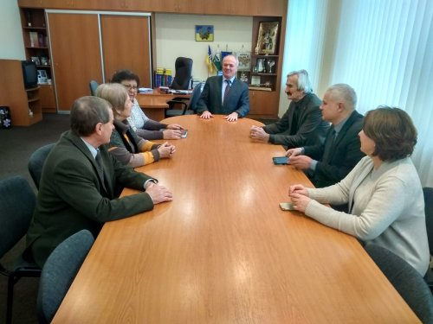
У Полтавському національному педагогічному університеті імені В. Г. Короленка 05 грудня розпочали роботу комісії для проведення акредитаційної експертизи: освітньо-професійної програми Релігієзнавство зі спеціальності 031 Релігієзнавство за другим (магістерським) рівнем вищої освіти у складі Стоколос Надії Георгіївни, доктора історичних наук, професора кафедри релігієзнавства і теології Національного університету «Острозька академія» та Филипович Людмили Олександрівни, доктора філософських наук, професора, завідувача відділом філософії та історії релігії Інституту філософії імені Г. С. Сковороди Національної академії наук України; освітньо-професійної програми Філософія зі спеціальності 033 Філософія за другим (магістерським) рівнем вищої освіти у складі Карпенка Івана Васильовича, доктора філософських наук, професора, декана філософського факультету Харківського національного університету імені В. Н. Каразіна та Мозгової Наталії Григорівни, доктора філософських наук, професора, завідувача кафедри філософії Національного педагогічного університету імені М. П. Драгоманова; освітньо-професійної програми Географія зі спеціальності 106 Географія у складі Самойленка Віктора Миколайовича, доктора географічних наук, професора кафедри фізичної географії та геоекології Київського національного університеті імені Тараса Шевченка та Сюткіна Сергія Івановича, кандидата географічних наук, доцента кафедри загальної та регіональної географії Сумського державного педагогічного університету імені А.С. Макаренка.
Відбулася зустріч членів комісій з ректором університету доктором філологічних наук, професором Степаненком Миколою Івановичем.
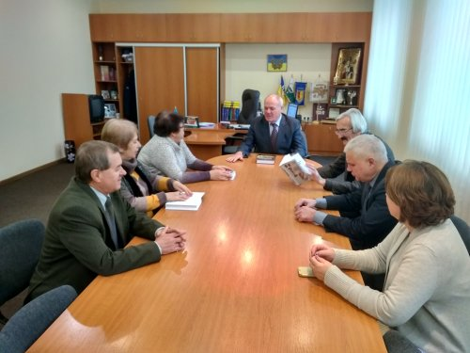
Робота експертних комісій триватиме на випускових кафедрах історії України (завідувач – доктор історичних наук, доцент Бабенко Людмила Леонідівна), філософії (завідувач – кандидат філософських наук, доцент Головіна Наталія Ігорівна), географії та методики її навчання (завідувач – доктор педагогічних наук, доцент Вішнікіна Любов Петрівна) по 07 грудня 2018 року.
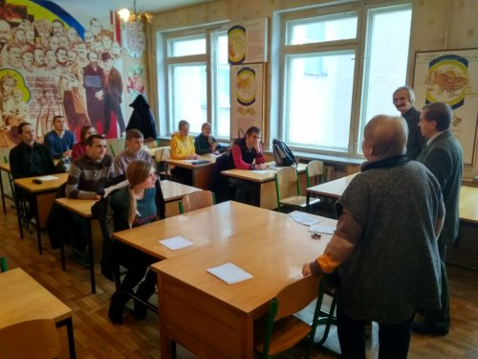
У процесі своєї роботи члени експертних комісій ознайомились із матеріалами акредитаційних справ спеціальностей. Магістранти спеціальностей під час виконання комплексних контрольних робіт підтвердили рівень сформованості набутих і професійних компетентностей.
